Министерство науки и высшего образования РФ

Федеральное государственное автономное

образовательное учреждение высшего образования

«Казанский (Приволжский) федеральный университет»

Институт вычислительной математики и информационных технологий

**Сценарий к приложению «Домино»**

Оглавление

Введение 3

1.1 Цель документа 3

1.2 Определение пользователей 3

Сценарии 4

2.1 Сценарий 1 – Регистрация 4

2.2 Сценарий 2 – Вход в существующий аккаунт 6

2.3 Сценарий 3 – Приглашение другого пользователя для игры 6

2.4 Сценарий 4 – Принятие приглашения от другого пользователя 7

2.5 Сценарий 5 – Отклонение приглашения от другого пользователя 7

2.6 Сценарий 6 – Проверка корректной локализации окон регистрации\авторизации. 8

2.7 Сценарий 7 – Проверка корректной локализации окон главное окно\окно приглашений 9

2.8 Сценарий 8 – Начало игры 10

2.9 Сценарий 9 – Установка фишки на игровом поле 10

2.10 Сценарий 10 – Пропуск хода 10

# Введение

## 1.1 Цель документа

Цель документа – описать сценарии тестирования для проверки правильности работы пользовательского интерфейса приложения «Шахматы».

## 1.2 Определение пользователей

1. Пользователь (зарегистрирован в приложении)
2. Гость (не зарегистрирован в приложении)

# Сценарии

## 2.1 Сценарий 1 – Регистрация

Входные данные: гость не зарегистрирован, гость находится в окне авторизации (Рисунок 1)

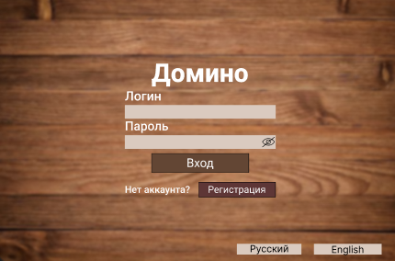

Рисунок 1- Окно авторизации

Ход действий:

1. Нажать «Регистрация»

Ожидаемый результат: открывается окно регистрации (Рисунок 2), элементы располагаются и выглядят в соответствии с техническим заданием

Фактический результат: открывается окно регистрации, элементы располагаются и выглядят в соответствии с техническим заданием

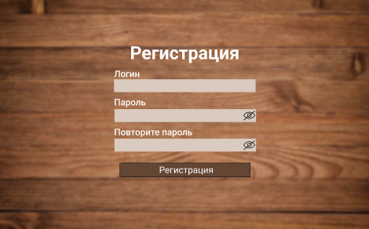

Рисунок 2 – Окно регистрации

1. Ввод логина «kke», пароль «kke.!1», подтверждение пароля «kke.1». Нажать «Регистрация».

Ожидаемый результат: уведомление - MessageBox «Пароли не совпадают»

Фактический результат: MessageBox «Пароли не совпадают»

1. Ввод логина «k», пароль «kke.!1», подтверждение пароля «kke.1». Нажать «Регистрация».

Ожидаемый результат: уведомление - MessageBox «Логин должен содержать больше двух символов»

Фактический результат: MessageBox «Логин должен содержать больше двух символов»

1. Ввод логина «kke», пароль «kke.!1», подтверждение пароля «kke.!1». Нажать «Регистрация».

Ожидаемый результат: уведомление - MessageBox «Успешная регистрация». Переход в главное окно (Рисунок 3).

Фактический результат: MessageBox «Успешная регистрация». Переход в главное окно (Рисунок 3).

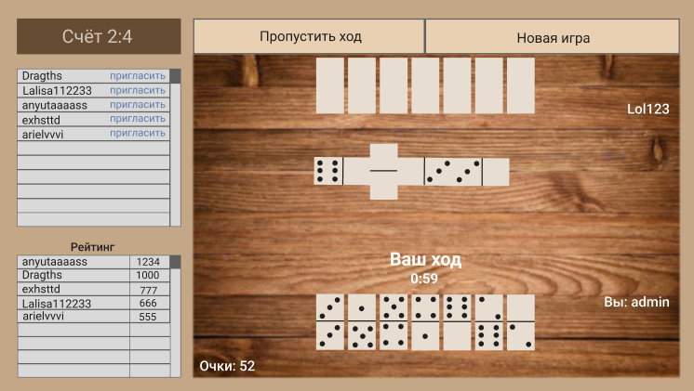

Рисунок 3 – Главное окно

## 2.2 Сценарий 2 – Вход в существующий аккаунт

Входные данные: пользователь находится в окне авторизации, логин «lalala», пароль «Lalisa333.!»  
Ход действий;

1. Нажать на «Вход

Ожидаемый результат: уведомление - MessageBox «Успешный вход» Переход на главное окно (Рисунок 3)

Фактический результат: уведомление - MessageBox «Успешный вход» Переход на главное окно (Рисунок 3)

## 2.3 Сценарий 3 – Приглашение другого пользователя для игры

Входные данные: пользователь находится на главном окне (Рисунок 3)

Ход действий:

1. Нажать на «Пригласить» одного из возможных пользователей (Рисунок 4)

Ожидаемый результат: Принятие приглашение. Начало игры.

Фактический результат: Принятие приглашение. Начало игры.

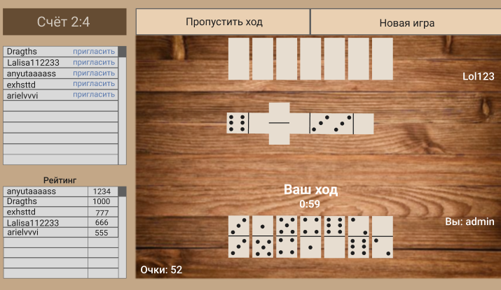

Рисунок 4 – Панель для приглашений

## 2.4 Сценарий 4 – Принятие приглашения от другого пользователя

Входные данные: пользователь находится на главном окне (Рисунок 3)

Ход действий:

1. Пользователю приходит уведомление о приглашении
2. Переход в окно приглашений (Рисунок 5)

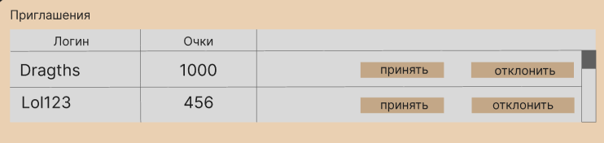

Рисунок 5 – Окно приглашений

1. Пользователь принимает приглашение

Ожидаемый результат: Принятие приглашения. Переход на главное окно (Рисунок 3). Начало игры.

Фактический результат: Принятие приглашения. Переход на главное окно (Рисунок 3). Начало игры.

## 2.5 Сценарий 5 – Отклонение приглашения от другого пользователя

Входные данные: пользователь находится на главном окне (Рисунок 3)

Ход действий:

1. Пользователю приходит уведомление о приглашении
2. Переход в окно приглашений (Рисунок 5)
3. Пользователь отклоняет приглашение

Ожидаемый результат: Отклонение приглашения. Пользователь остается в окне приглашений.

Фактический результат: Отклонение приглашения. Пользователь остается в окне приглашений.

## 2.6 Сценарий 6 – Проверка корректной локализации окон регистрации\авторизации.

Входные данные: гость не зарегистрирован, гость находится в окне авторизации (Рисунок 1).

Ход действий:

1. Пользователь нажимает «Английский» в нижнем правом углу окна (Рисунок 1)

Ожидаемый результат: Весь интерфейс меняется с русского на английский язык (Рисунок 6)

Фактический результат: Весь интерфейс меняется с русского на английский язык (Рисунок 6)

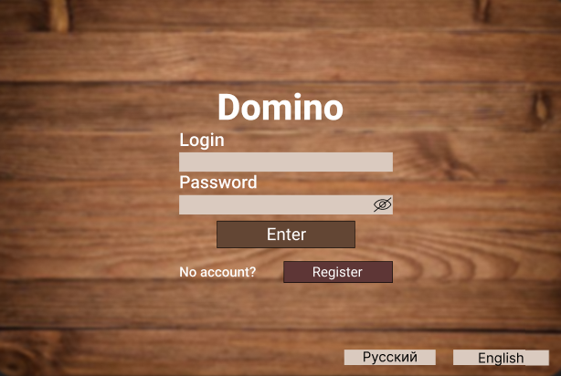

Рисунок 6 – Окно авторизации (английский язык)

1. Пользователь нажимает «Register». Пользователь переходит в окно регистрации (Рисунок 7).

Ожидаемый результат: Весь интерфейс изменен с русского на английский язык.

Фактический результат: Весь интерфейс изменен с русского на английский язык

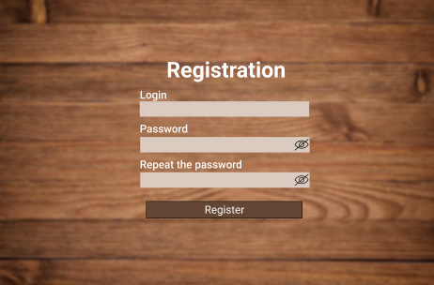

## 2.7 Сценарий 7 – Проверка корректной локализации окон главное окно\окно приглашений

Входные данные: Пользователь нажал «Английский» в окне авторизации. Вошел в существующий аккаунт.

Ход действий:

1. Переход в главное окно (Рисунок 3)

Ожидаемый результат: Весь интерфейс изменен с русского на английский язык (Рисунок 8).

Фактический результат: Весь интерфейс изменен с русского на английский язык (Рисунок 8).

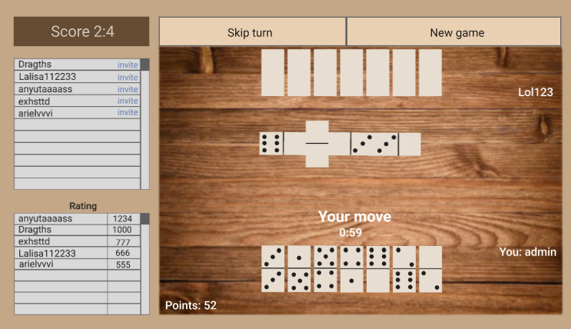

Рисунок 8 – Главное окно (английский язык)

1. Переход по уведомлению в окно приглашений (Рисунок 5)

Ожидаемый результат: Весь интерфейс изменен с русского на английский язык (Рисунок 9).

Фактический результат: Весь интерфейс изменен с русского на английский язык (Рисунок 9).

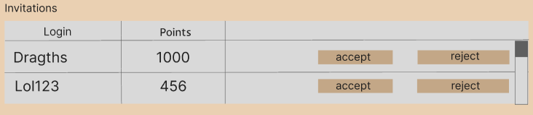

Рисунок 9 – Окно приглашений (английский язык)

## 2.8 Сценарий 8 – Начало игры

Входные данные: Пользователь находится в главном окне (Рисунок 3). Пользователь пригласил\был приглашен другим пользователем.

Ход действий:

1. Начинается отсчет таймера (60 сек.) для совершения хода пользователя.

Ожидаемый результат: пользователь перетягивает фишку на игровое поле до окончания таймера.

Фактический результат: таймер сбрасывается через 1 секунду после начала хода пользователя. Работа приложения некорректна.

## 2.9 Сценарий 9 – Установка фишки на игровом поле

Входные данные: Пользователь находится в главном окне (Рисунок 3). Пользователь пригласил\был приглашен другим пользователем.

Ход действий:

1. Начинается отсчет таймера (60 сек.) для совершения хода пользователя. Пользователь выбирает фишку и зажимает курсором мыши на выбранной фишке.

Ожидаемый результат: пользователь перетягивает фишку на игровое поле до окончания таймера.

Фактический результат: фишка неподвижна, пользователь не может ее «захватить» курсором. Приложение работает некорректно.

## 2.10 Сценарий 10 – Пропуск хода

Входные данные: Пользователь находится в главном окне (Рисунок 3). Пользователь пригласил\был приглашен другим пользователем.

Ход действий:

1. Начинается отсчет таймера (60 сек.) для совершения хода пользователя. Пользователь нажимает «Пропустить ход»

Ожидаемый результат: пользователь пропускает ход. Ход передается второму игроку.

Фактический результат: Из-за некорректной работы таймера ничего не происходит. Таймер сбрасывается через секунду и действие «пропуск хода» невозможно. Приложение работает некорректно.